**今日动态**

**一、来园**

**今天来园人数为21人，3人请假，要注意休息哦！**

1. **户外**

**今天孩子们在轮胎区进行了游戏。**

**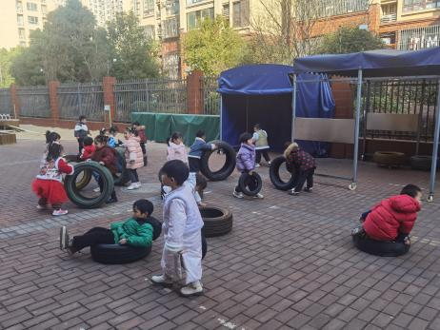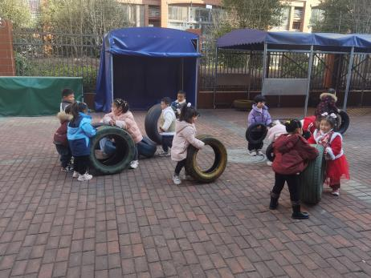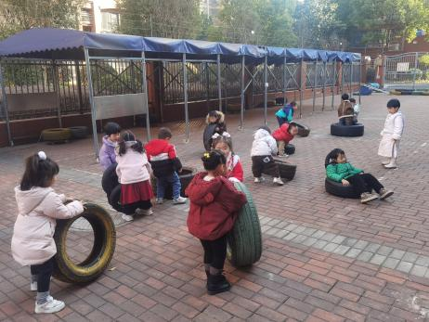**

**三、区域游戏：**

|  |  |  |
| --- | --- | --- |
| IMG_20250113_085107 | IMG_20250113_085114 | IMG_20250113_085121 |
| IMG_20250113_085129 | IMG_20250113_085126 |  |

**四、集体活动：**

**儿歌：大家来运动**

《大家来运动》是一首节奏明快、简洁易懂的儿歌。儿歌内容贴近幼儿生活，幼儿易于接受与理解，儿歌中各个身体部位都有相对应的运动动作，适合小班幼儿的年龄特点，便于孩子理解。

小班的孩子对于贴近自己生活、 朗朗上口的儿歌比较感兴趣， 他们在图片等的帮助下能 很快理解儿歌内容， 更有兴趣来朗诵、表演儿歌。但是有的幼儿发音不准， 需要纠正其发音中出现的错误。

**孙天艺、高煜宁、许皓宇、胡皓泽、张一航、顾嘉、陶亦修、张展旭、印桉聿、史心烨、谭安哲、张若瑾、谭悦、****王雨桐**运用做动作和念儿歌相结合的方式，体会运动的快乐。**唐若茜、****周子懿、刘欣妍、陆晟钰、唐艺哲、李星渔、周洢柠**朗诵儿歌，并尝试用自己喜欢的动作表现儿歌。

**生活活动情况：**

1.午餐情况：

今天的午饭吃的是糖醋排骨和青菜炒口蘑。大部分的孩子是能够自主进餐的，并且有较好的进餐习惯。但还有个别幼儿的握勺姿势不是很标准。根据观察，我们小五班有很多孩子都有不爱吃蔬菜的习惯，需要家长们回家再继续跟进、配合一起让孩子不挑食，爱吃饭。

2.午睡情况：

午睡时，有个别孩子入睡比较晚，大家需要调整孩子的作息时间哦！

**家园合作：**

1.动态上的照片，仅作为老师观察时的随拍，并不是所有孩子的照片都会呈现，

2.部分幼儿的水杯里的水量过多，孩子喝不了，请装入适量的水。